МИНИСТЕРСТВО НАУКИ И ВЫСШЕГО ОБРАЗОВАНИЯ РОССИЙСКОЙ ФЕДЕРАЦИИ
ФЕДЕРАЛЬНОЕ ГОСУДАРСТВЕННОЕ АВТОНОМНОЕ ОБРАЗОВАТЕЛЬНОЕ УЧРЕЖДЕНИЕ ВЫСШЕГО ОБРАЗОВАНИЯ
«Крымский федеральный университет имени В. И. Вернадского»

Физико-технический институт
кафедра компьютерной инженерии и моделирования

Чудопалов Богдан Андреевич

РАЗРАБОТКА ПЛАТФОРМЫ УПРАВЛЕНИЯ ПРОГРАММНЫМИ ПРОЕКТАМИ

выпускная квалификационная работа (уровень бакалавриата)

направление подготовки: 09.03.01 «Информатика и вычислительная техника»

Научный руководитель доцент кафедры компьютерной инженерии и моделирования, к.т.н. | ___________________  (подпись, дата) | Парменов О.И.
К ЗАЩИТЕ ДОПУСКАЮ Заведующий кафедрой компьютерной инженерии и моделирования | ___________________  (подпись, дата) | Милюков В.В.

Симферополь 2025

РЕФЕРАТ
Чудопалов Б.А. Разработка платформы управления программными проектами: выпускн. квалиф. работа: 09.03.04. – Симферополь: КФУ им. В.И. Вернадского, 2026. – 45 с., 35 ил., 7 ист., 2 табл.

Объект исследования: процесс автоматизации жизненного цикла программного обеспечения
Предмет исследования: разработка платформы управления программными проектами, которая будет поддерживать автоматическую сборку, тестирование и доставку на сервер.
Методы исследования: анализ существующих решений CI/CD решений, изучение технологий контейнеризации, проектирование архитектуры взаимодействия между компонентами платформы, анализ эффективности платформы путем сравнения процессов развертывания вручную и с использованием платформы.
Цель работы: создание платформы, реализующей автоматизацию сборки, тестирования, проверки качества кода и доставки на сервера для программного проекта.
В результате работы была разработана платформа, включающая автоматическую систему сборки, тестирования и доставки программных проектов. Данная платформа поддерживает такие языки программирования, как Java, C#, Python. Проведен тест с измерением затраченного времени на развертывание проекта.

DEVOPS, CI/CD, DOCKER, SPRING, ANSIBLE, PIPELINES, NEXUS
ОГЛАВЛЕНИЕ

ВВЕДЕНИЕ 5
ГЛАВА 1 Теоретические основы динамической адаптации игровых стратегий с использованием машинного обучения 7
1.1 Роль видеоигр в современном цифровом обществе 7
1.2 Основные технологии и движки для разработки игр 8
1.3 Методы машинного обучения, применяемые в игровых AI 10
1.4 Фреймворк ML-Agents 12
1.5 Постановка задачи исследования 13
ГЛАВА 2 Практическая реализация прототипа с адаптивным AI 14
2.1 Выбор технологий и инструментов разработки 14
2.2 Основы обучения с подкреплением и применение в играх 14
2.3 ML-агенты: архитектура и возможности 15
2.4 Разработка игрового прототипа 16
2.4.1 Игровая логика и механика гонки 16
2.4.2 Устройство среды обучения и взаимодействие агента с окружением 18
2.4.3 Создание проекта в Unity, импорт ресурсов и настройка сцены 23
2.4.4 Конфигурация окружения, настройка гиперпараметров и политики обучения 25
ГЛАВА 3 СРАВНИТЕЛЬНЫЙ АНАЛИЗ РЕЗУЛЬТАТОВ И СПОСОБЫ ИХ УЛУЧШЕНИЯ 30
3.1 Результаты обучения адаптивного агента и их интерпретация 30
3.2 Применение стратегии Reinforcement Learning 33
3.3 Применение стратегии Curriculum Learning 36
3.4 Применение стратегии Imitation Learning 38
3.5 Сравнительный анализ эффективности различных методов обучения 41
ЗАКЛЮЧЕНИЕ 44
СПИСОК ЛИТЕРАТУРЫ 45

СПИСОК ИСПОЛЬЗУЕМЫХ ОБОЗНАЧЕНИЙ И СОКРАЩЕНИЙ
AI - Искусственный интеллект
ML - Машинное обучение
ML-Agents - Платформа Unity для обучения искусственного интеллекта
PPO — оптимизация проксимальной политики (алгоритм обучения с подкреплением)
RL - Reinforcement Learning (обучение с подкреплением)
Батч - метод градиентного спуска, на каждой итерации которого выборка для обучения просматривается целиком с последующим изменением весов
Чекпоинт – контрольная точка сохранения состояния игры, системы в определенных разработчиком пунктах
Инференс - процесс работы обученной нейросети на конечном устройстве, или её логический вывод

ВВЕДЕНИЕ
Коммерческая разработка программного обеспечения характеризуется необходимостью быстрого выпуска обновлений и быстрой доставки на продуктовые контуры, чтобы конечные пользователи получили новый функционал как можно быстрее. Исходя из этого повышается потребность в инструментах, которые обеспечивают автоматизацию процессов, затрагивающих доставку в продуктовую среду. В этих условиях

ГЛАВА 1 Теоретические основы динамической адаптации игровых стратегий с использованием машинного обучения

1.1 Роль видеоигр в современном цифровом обществе
Компьютерные игры стали неотъемлемой частью повседневной жизни миллионов людей по всему миру. Благодаря доступности интернета, широкому распространению мобильных устройств и развитию игровой индустрии они превратились из нишевого развлечения в глобальное культурное явление. Современные игры представляют собой полноценные цифровые миры, в которых сочетаются элементы интерактивного повествования, визуального искусства, музыки и игровой механики. Они формируют уникальный опыт, способный конкурировать с кино, литературой и телевидением.
Видеоигры оказывают заметное влияние на когнитивные функции, внимание, реакцию, стратегическое мышление и способность принимать решения [7]. Некоторые жанры, особенно стратегии и симуляторы, стимулируют развитие логического мышления и пространственного воображения. Исследования также показывают, что многопользовательские онлайн-игры способствуют формированию навыков командной работы и коммуникации. При этом важно учитывать и потенциальные риски — например, развитие игровой зависимости или влияние агрессивного контента, что требует сбалансированного подхода к игровому дизайну и контролю за использованием игр.
Принципы, используемые в игровой индустрии, активно применяются в образовании, маркетинге, медицине и даже в управлении персоналом. Геймификация позволяет повысить вовлечённость и мотивацию пользователей за счёт игровых механик — системы достижений, уровней, баллов и наград. Это доказывает, что значение видеоигр выходит далеко за рамки развлечения и проникает в ключевые аспекты цифрового общества.
Онлайн-игры всё чаще становятся площадками для общения, самоидентификации и даже общественных дискуссий. Виртуальные сообщества формируются на основе игровых миров, в которых пользователи выражают себя через аватары, создают контент, организуют мероприятия и участвуют в игровой экономике. Это формирует уникальные цифровые субкультуры и оказывает влияние на глобальную культуру в целом.
Несмотря на стремительное развитие, игровая индустрия сталкивается с рядом проблем: необходимостью регулирования контента, защитой персональных данных игроков, этичностью использования искусственного интеллекта и автоматизации, а также обеспечением инклюзивности и доступности игр для различных групп пользователей. Тем не менее, её потенциал остаётся колоссальным: игры продолжают расширять границы возможного и формировать будущее цифрового опыта.
Современные игры стали своего рода полигоном для обкатки и тестирования передовых цифровых технологий: от виртуальной и дополненной реальности до облачных вычислений и искусственного интеллекта. Машинное обучение активно внедряется как в игровой процесс, так и в разработку — автоматизация тестирования, генерация контента, прогнозирование поведения игроков [1]. Таким образом, игры не только отражают технологический прогресс, но и способствуют его ускорению.

1.2 Основные технологии и движки для разработки игр
Создание видеоигр требует использования специализированных движков, обеспечивающих управление графикой, физикой, звуком, сетевыми взаимодействиями и AI. Среди наиболее популярных движков можно выделить:
- Unity – один из ведущих игровых движков, используемый для разработки игр разных жанров, включая 2D, 3D, мобильные и VR-проекты. Unity поддерживает C# в качестве основного языка программирования и предоставляет широкий набор инструментов для создания AI и физики.
- Unreal Engine – мощный движок, часто применяемый в крупных игровых проектах. Unreal Engine использует язык Blueprints для визуального программирования, а также поддерживает C++ для сложных AI-систем.
- Godot – открытый игровой движок, предлагающий простоту в освоении и поддержку различных языков программирования, включая GDScript, C# и C++.
- CryEngine – известен своей реалистичной графикой и продвинутыми технологиями рендеринга, используется в крупных AAA-проектах.
Выбор игрового движка зависит от специфики проекта, платформ, на которых будет запускаться игра, а также от опыта разработчиков.
Unity – это мощный кроссплатформенный игровой движок, который позволяет создавать игры для Windows, macOS, Linux, iOS, Android и других платформ. Он предоставляет широкий набор инструментов для работы с 3D-графикой, физикой, анимацией и AI.
Одним из главных преимуществ Unity является его интеграция с ML-Agents – специальной платформой для обучения AI в играх с использованием методов машинного обучения. ML-Agents позволяет создавать интеллектуальных агентов, которые могут адаптироваться к игровому процессу, обучаясь на данных, собранных во время игры.

1.3 Методы машинного обучения, применяемые в игровых AI
Машинное обучение (ML) представляет собой область искусственного интеллекта, позволяющую системам обучаться на основе данных без явного программирования (рисунок 1). В игровой индустрии применяется несколько основных методов ML для разработки адаптивных AI [2]:
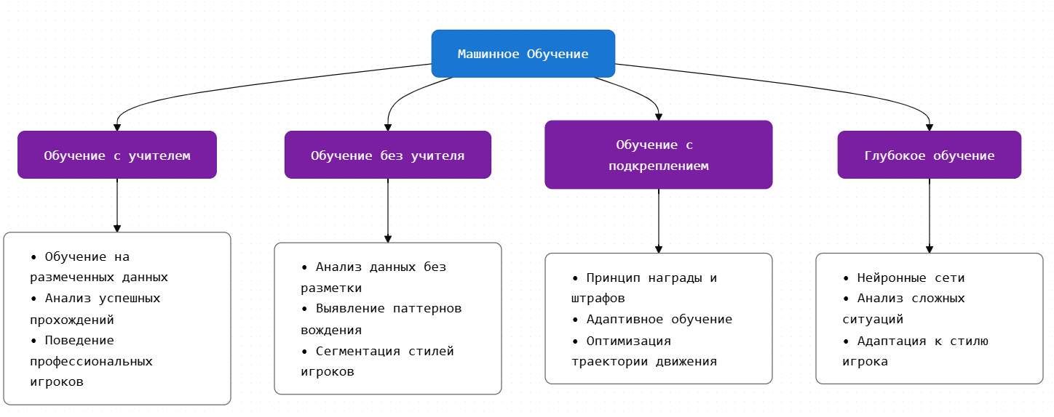
Рисунок 1 - Методы машинного обучения.
Метод обучения с учителем (Supervised Learning) предполагает обучение модели на основе размеченных данных (рисунок 2). В контексте игр это может означать, что AI обучается на примерах успешных прохождений уровня или поведении профессиональных игроков. Однако в динамических игровых сценариях этот метод ограничен, так как он не позволяет AI адаптироваться к новым стратегиям игроков.
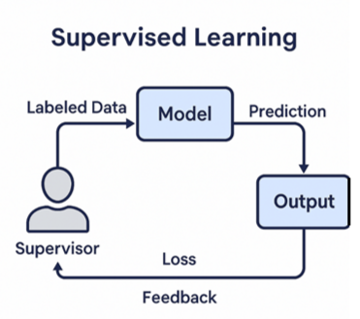
Рисунок 2 - Схема обучения с учителем.
В подходе обучение без учителя (Unsupervised Learning) AI анализирует игровые данные без предварительной разметки, самостоятельно выявляя закономерности (рисунок 3). Такой метод может быть полезен для сегментирования стилей вождения игроков и выявления различных игровых паттернов.
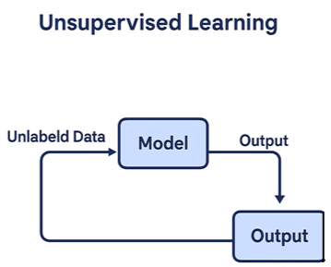
Рисунок 3 - Схема обучения без учителя.
Один из наиболее перспективных методов для адаптивного AI в играх - обучение с подкреплением (Reinforcement Learning, RL). RL основывается на принципе награды: AI пробует разные стратегии, получая положительные или отрицательные оценки за свои действия. Например, в гоночных играх AI может обучаться прохождению трассы, оптимизируя траекторию движения в зависимости от поведения игрока.
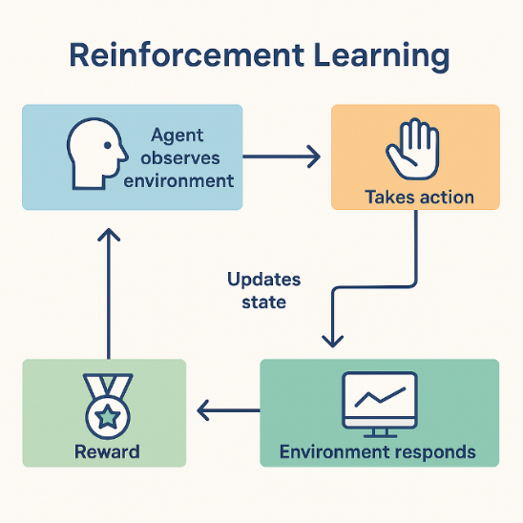
Рисунок 4 - Схема обучения с подкреплением.
При глубоком обучении (Deep Learning) использование нейросетевых архитектур, таких как сверточные и рекуррентные нейронные сети, позволяет AI анализировать сложные игровые ситуации и адаптироваться к ним. В сочетании с обучением с подкреплением этот метод даёт лучшие результаты в задачах динамической адаптации AI.

1.4 Фреймворк ML-Agents
ML-Agents (Machine Learning Agents) – это инструмент от Unity, предназначенный для создания и обучения игровых AI с использованием машинного обучения. Он предоставляет гибкий набор инструментов для внедрения обучения с подкреплением в игровой процесс. Основные возможности ML-Agents:
- поддержка нескольких типов обучения, включая обучение с подкреплением и имитационное обучение.
- взаимодействие AI с игровым миром в реальном времени.
- использование среды Unity для создания сложных симуляций.
ML-Agents широко применяются для создания адаптивных игровых AI, которые могут обучаться на основе поведения игрока, обеспечивая более реалистичный и интересный игровой процесс. Так, в гоночной игре Forza Horizon и Drivatar AI обучается на основе поведения игроков, анализируя их стиль вождения и создавая виртуальных гонщиков с уникальными характеристиками. В GRID (2019) AI анализирует действия игрока и изменяет своё поведение в зависимости от агрессивности его стиля вождения.
На основе анализа этих решений можно выделить ключевые принципы построения адаптивного AI:
- анализ поведения игрока и выявление основных паттернов.
- предсказывание действия игрока и определение оптимальных стратегий на основе обучения с подкреплением.

1.5 Постановка задачи исследования
Основной проблемой в игровых сценариях является статичность поведения AI, когда он действует по заранее заданным шаблонам, не адаптируясь к уровню игрока. Динамическая адаптация игровых стратегий должна решить эту проблему. Применение методов машинного обучения (ML) позволят AI анализировать поведение игрока и подстраиваться под него [3].
Целью исследования является разработка и тестирование алгоритма адаптивного AI, реализованного с помощью Unity ML-Agents и метода обучения с подкреплением. Для достижения поставленной цели в работе поставлены и решены следующие задачи:
- проектирование игровой механики и разработка прототипа гоночной игры с AI-соперником;
- реализация системы сбора данных и анализа поведения игрока на основе его стиля вождения;
- разработка и обучение модели для адаптации AI-соперника;
- интеграция обученной модели в игровой процесс и тестирование её эффективности;
- оценка качества адаптации AI.

ГЛАВА 2 Практическая реализация прототипа с адаптивным AI

2.1 Выбор технологий и инструментов разработки
Для разработки игрового прототипа были выбраны технологии, обеспечивающие удобную интеграцию машинного обучения в игровую среду:
- Игровой движок: Unity — предоставляет гибкие возможности для реализации игровых механик, физической модели и визуализации [5].
- Язык программирования: C# — используется для написания игровой логики, управления объектами на сцене и взаимодействия с ML-агентами.
- Среда разработки: Visual Studio — используется для удобного написания и отладки кода на C#.
- ML-Agents — библиотека от Unity, предназначенная для создания агентов с использованием обучения с подкреплением [1].
- Язык программирования: Python — используется для настройки и запуска процесса обучения модели.
- Фреймворк машинного обучения PyTorch — обеспечивает работу нейросетей в ML-Agents.

2.2 Основы обучения с подкреплением и применение в играх
В работе выбран метод обучения с подкреплением (Reinforcement Learning, RL). В отличие от других видов машинного обучения, RL не использует заранее размеченные данные, а обучается методом проб и ошибок, стремясь максимизировать суммарную награду (рисунок 5). При этом агент взаимодействует со средой, получает награды или штрафы за свои действия и на основе этих данных учится принимать оптимальные решения.
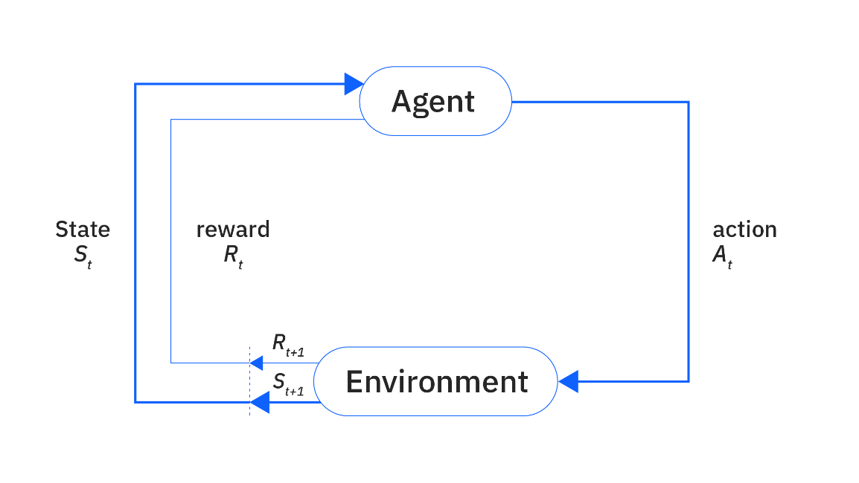
Рисунок 5- Базовый цикл Reinforcement Learning.

2.3 ML-агенты: архитектура и возможности
ML-Agents — это библиотека машинного обучения, встроенная в платформу Unity, которая создаёт среду для обучения агентов. Она включает несколько ключевых компонентов (рисунок 6):
- Agent (Агент) — объект, который взаимодействует со средой, выполняя действия и обучаясь на основе получаемых наград.
- Environment (Среда) — игровое пространство, в котором агент действует, получает обратную связь и адаптирует свое поведение.
- Policy (Политика) — модель, определяющая, какие действия агент будет предпринимать в зависимости от входных данных.
- Decision Requester (Запрос решения) — механизм, управляющий частотой принятия решений агентом.
- Behavior Parameters (Параметры поведения) — набор характеристик, задающий структуру входных данных агента и выходных действий.
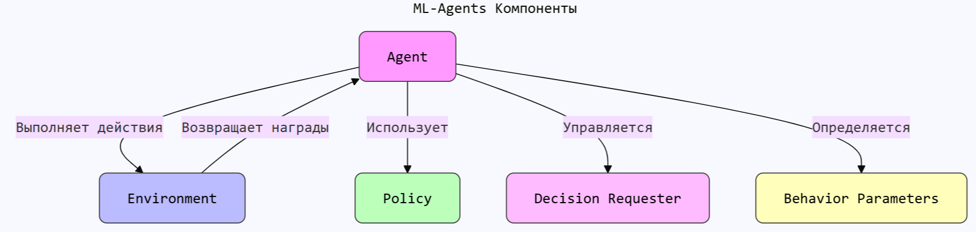
Рисунок 6 – Схема компонентов ML-агентов

ML-Agents поддерживает три основных метода обучения:
- Обучение с подкреплением (Reinforcement Learning, RL) — агент учится путем проб и ошибок, получая вознаграждения за успешные действия.
- Имитационное обучение (Imitation Learning, IL) — агент обучается, повторяя действия человека, записанные в демонстрациях.
- Обучение через самоигру (Self-Play) — агент соревнуется сам с собой, улучшая свою стратегию.

2.4 Разработка игрового прототипа

2.4.1 Игровая логика и механика гонки
Игровой процесс представляет собой гонку, в которой участвуют две машины: одна управляется игроком, другая — искусственным интеллектом. Машина игрока управляется с клавиатуры, имея возможность ускоряться, тормозить и поворачивать. Физика движения основана на Rigidbody и WheelCollider, что обеспечивает реалистичное взаимодействие с дорогой. Камера закреплена за машиной игрока, обеспечивая стабильный обзор.
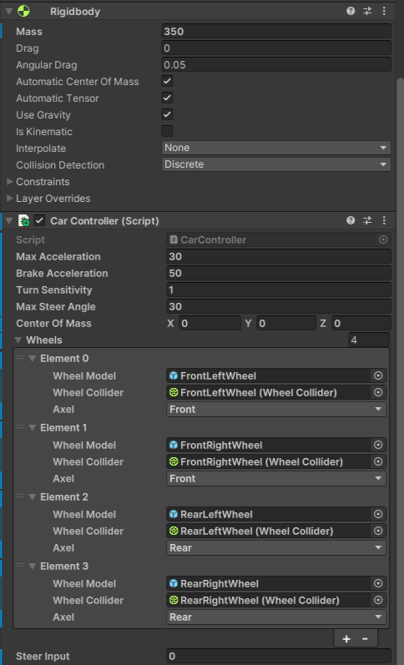
Рисунок 7 – Компоненты физики движения агента.
Система использует гибридный подход к обучению искусственного интеллекта в гоночной игре (рисунок 8). На первом этапе ИИ-агент наблюдает за действиями игрока, записывая параметры управления (газ, тормоз, поворот). Затем, используя подход обучения с подкреплением, агент начинает самостоятельно управлять транспортным средством, получая положительные или отрицательные награды в зависимости от эффективности своих действий. Такой подход позволяет системе адаптироваться к индивидуальному стилю вождения игрока, обеспечивая динамическое поведение ИИ-соперника.
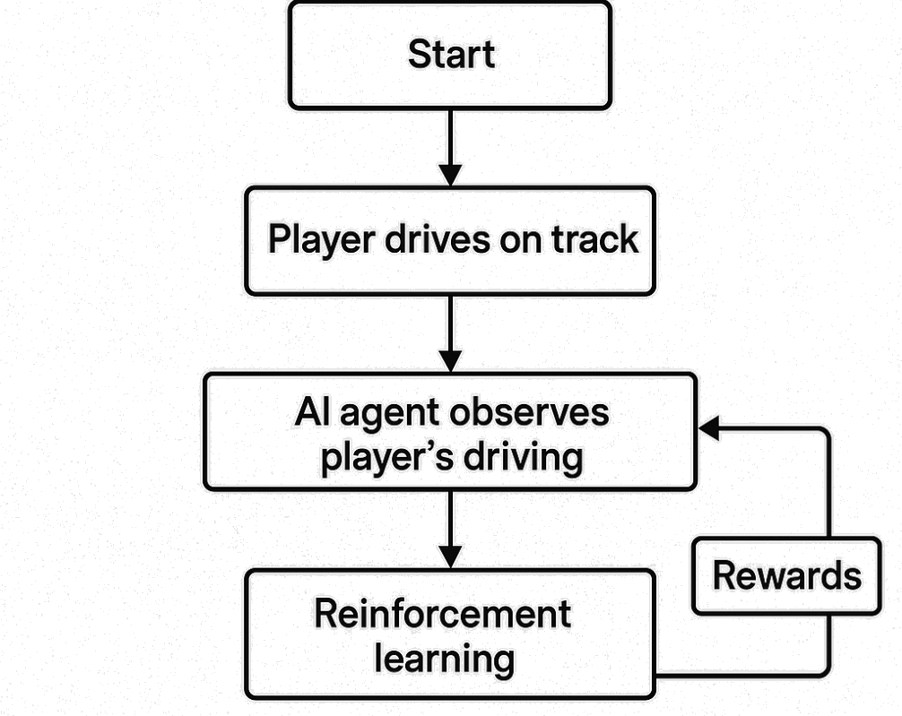
Рисунок 8 – Схема динамического поведения.

2.4.2 Устройство среды обучения и взаимодействие агента с окружением
Среда обучения представляет собой игровую сцену, где агент получает данные о текущем состоянии гонки. Входные данные, которые агент использует для обучения, включают:
- положение и скорость машины,
- координаты чекпоинтов,
- текущее состояние управления (ускорение, поворот, торможение).
Эти данные передаются в нейросеть, которая предсказывает, какие действия агент должен выполнить в данный момент, чтобы адаптировать свою стратегию в зависимости от поведения игрока.
Система вознаграждений
Нами реализована система вознаграждений, направленная на эффективное обучение искусственного агента. Обучение построено на механизме поощрений за целенаправленные действия и штрафов за ошибки, что позволяет формировать у агента оптимальную стратегию поведения на гоночной трассе.
Обучающий процесс начинается с наблюдения за действиями игрока, которые записываются при помощи скрипта PlayerLogger. Этот скрипт фиксирует такие параметры, как повороты и ускорение транспорта, создавая внутреннюю структуру данных с полной информацией о прохождении трассы игроком.
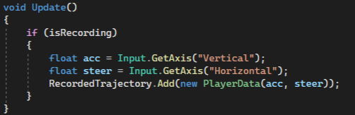
Рисунок 9 – Метод Update() скрипта PlayerLogger.
Сам агент реализован в классе AICarAgent, наследуемом от Agent библиотеки ML-Agents.
Рисунок 10 – Класс AICarAgent.
Агент получает информацию об окружении через метод CollectObservations, включая текущую скорость машины в локальных координатах. На основе этих наблюдений агент принимает решения (поворот и ускорение) через метод OnActionReceived, который отвечает за выполнение действий, полученных от модели в процессе инференса, а также за формирование системы наград. Агент поощряется за стабильное движение и плавные повороты, а также получает штрафы за бездействие и сход с трассы. Эта система обеспечивает направленное обучение и позволяет агенту формировать поведение, максимально приближенное к эффективной езде по трассе.
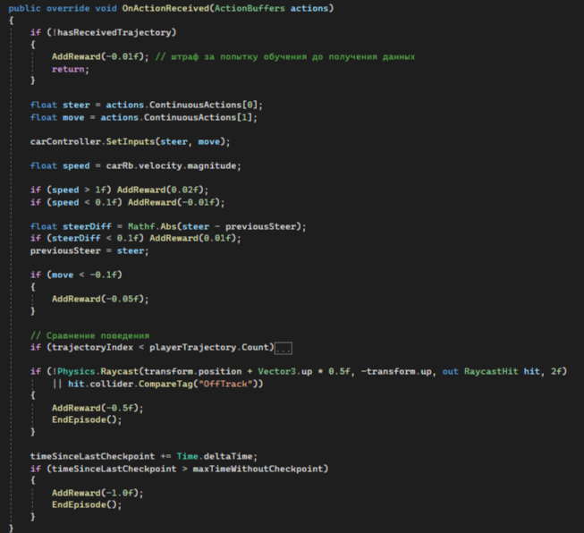
Рисунок 11– Метод OnActionReceived
Ключевым элементом обучения является система чекпоинтов, реализованная в скриптах CheckpointTrigger и CheckpointManager. Каждый чекпоинт имеет уникальный индекс, и при столкновении игрока или агента с ним вызывается метод MarkCheckpoint.
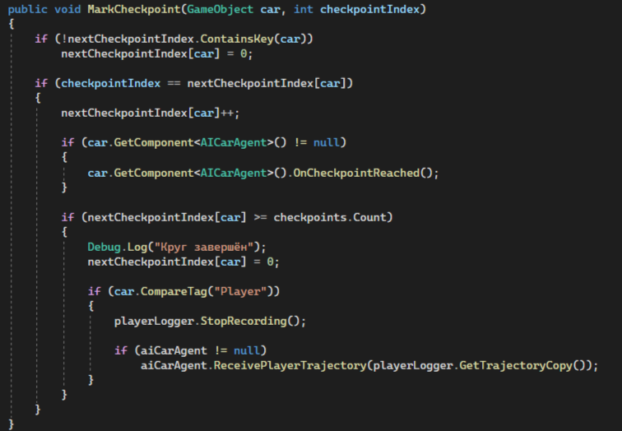
Рисунок 12– Метод MarkCheckpoint.
Если чекпоинт пройден в правильной последовательности, агент получает положительную награду через метод OnCheckpointReached:
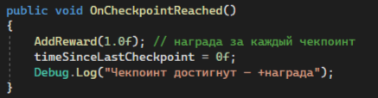
Рисунок 13– Метод OnCheckpointReached.
Таким образом, агент обучается двигаться по трассе, не отклоняясь от маршрута, стремясь достичь каждого следующего чекпоинта в нужной последовательности. После завершения круга, который совершил игрок, вызывается StartDriving(), инициируя новый эпизод и запуская изменение поведение агента. В методе OnEpisodeBegin агент возвращается к первому чекпоинту и начинается новая попытка обучения.
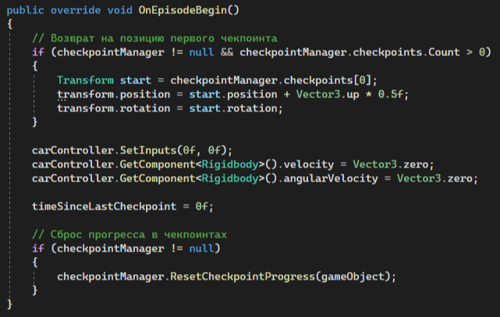
Рисунок 14– Метод OnEpisodeBegin.
Таким образом, вся система построена на принципе «поощрение за прогресс — штраф за бездействие», что позволяет добиться адаптивного и устойчивого поведения со стороны искусственного агента. В рамках данного проекта реализована полноценная система динамической адаптации: поведение агента подстраивается под стиль вождения игрока, на основе данных, собранных уже во время первого круга.
Для реализации механизма адаптации используется список данных, формируемый скриптом PlayerLogger, содержащий параметры поведения игрока. После завершения первого круга игроком агент считывает эти данные и сравнивает свои текущие действия с записанными. Если действия агента схожи с действиями игрока (например, значения поворота совпадают в пределах допустимой погрешности), он получает дополнительную награду.
Ниже приведён пример кода, реализующего оценку схожести поворота и начисление награды:
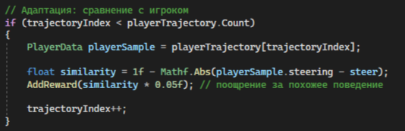
Рисунок 15 – Сравнение действий агента и игрока.
Данная реализация позволила добиться положительных результатов обучения даже на начальных этапах, когда агент ещё не доезжает до чекпоинтов, но уже демонстрирует стремление повторять стиль игрока. Это определяет направления дальнейшего усовершенствования модели адаптивного поведения.

2.4.3 Создание проекта в Unity, импорт ресурсов и настройка сцены
В Unity создана сцена с одной гоночной трассой, включающая ключевые игровые объекты, такие как машина-агент и чекпоинты. В процессе разработки использовались типовые подходы к созданию 3D-сцены и настройке компонентов объекта [6]. Чекпоинты расположены по всей дистанции, фиксируя прогресс гонщиков и обеспечивая контроль правильного прохождения круга.
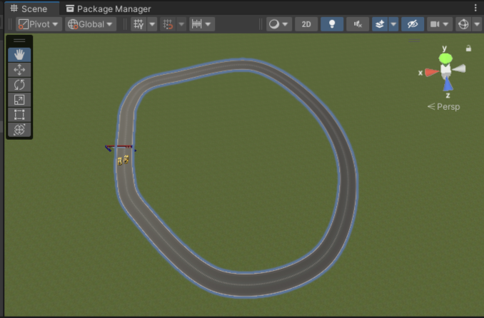
Рисунок 16 – Сцена (гоночная трасса).
Для создания машины-агента был разработан префаб — готовый шаблон игрового объекта в Unity, который можно многократно использовать в сцене. Префаб машины-агента включает в себя несколько ключевых компонентов:
- Рrigidbody— компонент, отвечающий за физическое взаимодействие машины с окружающей средой. Он позволяет учесть движение машины по трассе с учётом физических законов, таких как инерция, сцепление с дорогой и столкновения.
- WheelCollider — компонент, имитирующий колёса машины и взаимодействующий с дорожным покрытием. Он обеспечивает реалистичное поведение машины при движении, в том числе при поворотах и изменении скорости.
- ML-агенты — компонент, объединяющий обучающий алгоритм с машиной. Он позволяет агенту взаимодействовать с окружающей средой, получать данные о текущем состоянии гонки и обучаться оптимальным стратегиям вождения на основе вознаграждений и штрафов.
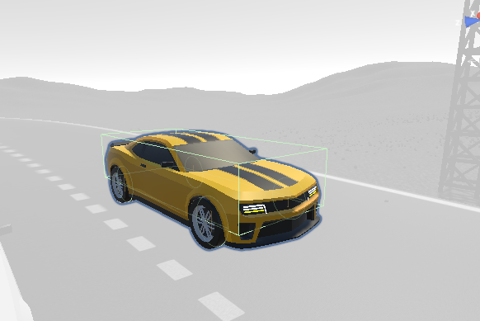
Рисунок 17– Префаб агента.
Машина-агент, будучи префабом, включает в себя все необходимые компоненты для взаимодействия с игровым миром и машинного обучения с помощью ML-Agents. Она использует данные о местоположении, скорости и состоянии управления для принятия решений об ускорении, торможении и поворотах.

2.4.4 Конфигурация окружения, настройка гиперпараметров и политики обучения
Для обучения AI-гонщика создан агент на основе ML-Agents, который принимает решения на основе входных данных.
Наблюдения агента:
- Позиция и скорость машины.
- Расположение чекпоинтов.
Действия агента:
- Ускорение, торможение, поворот.
Система вознаграждений:
- Прохождение чекпоинтов — награда.
- Выезд за пределы трассы — штраф.
Для настройки обучения агента был использован файл конфигурации в формате YAML. Он задаёт поведение агента, гиперпараметры алгоритма PPO (Proximal Policy Optimization), архитектуру нейросети и систему наград. Ниже представлен используемый конфигурационный файл с параметрами:
- batch_size: 1024 (размер батча — количество собранного опыта, используемого для одного шага обучения).
- buffer_size: 20480 (буфер опыта — объём данных, который накапливается перед обучением).
- learning_rate: 3.0e-4 (скорость обучения — определяет, насколько сильно обновляются веса модели после каждой итерации).
- hidden_units: 256 (число нейронов в каждом скрытом слое нейросети).
- num_layers: 2 (количество скрытых слоёв в модели).
- gamma: 0.99 (дисконт-фактор — влияет на то, насколько сильно учитываются будущие награды).
- max_steps: 8000000 (максимальное количество шагов, которые выполнит агент во время обучения).
- summary_freq: 1000 (частота логирования в TensorBoard — как часто обновляются графики и метрики).
Эти параметры позволяют агенту эффективно обучаться, анализируя манеру вождения игрока и подстраиваясь под его стиль.
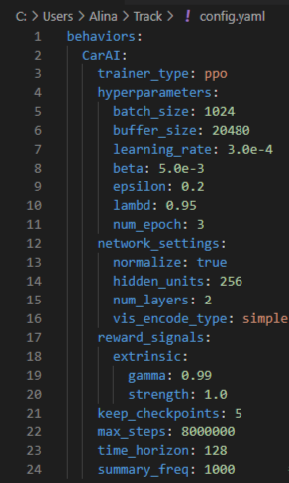
Рисунок 18 – Файл конфигурации.
​Также в Unity ML-Agents компонент Behavior Parameters играет ключевую роль в настройке поведения агента, определяя, как он будет взаимодействовать с окружающей средой и принимать решения во время обучения или инференса. Этот компонент связывает агента с конкретной моделью поведения, обеспечивая корректную работу системы обучения. Необходимо, чтобы имя поведения совпадало с именем в файле конфигурации.
Метод CollectObservations собирает данные о текущем состоянии агента для обучения модели. В частности, агент получает информацию о своей скорости, преобразованной в локальные координаты, а также направлении до следующего чекпоинта.
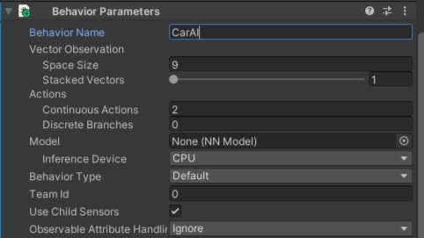
Рисунок 19– Behavior Parameters.
Это направление также рассчитывается относительно локальной системы координат агента. Такой подход позволяет учитывать как динамику движения, так и цель, что значительно повышает эффективность навигации по трассе.
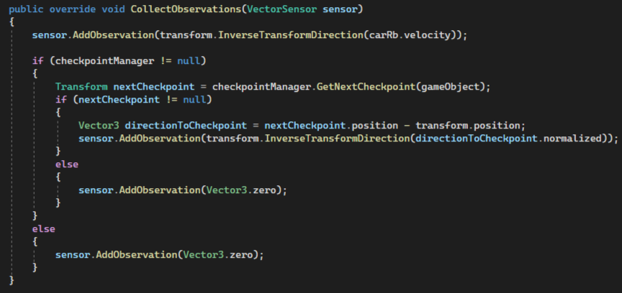
Рисунок 20– Метод CollectObservations.
Наблюдение является частью вектора признаков, который передаётся в модель обучения для принятия обоснованных решений. Таким образом, агент получает информацию о своей скорости относительно локальной системы координат, что помогает ему адаптировать поведение в зависимости от текущей динамики движения.
После завершения настройки проект готов к началу обучения. Запуск процесса обучения осуществляется в командной строке, в директории проекта с использованием Python API.
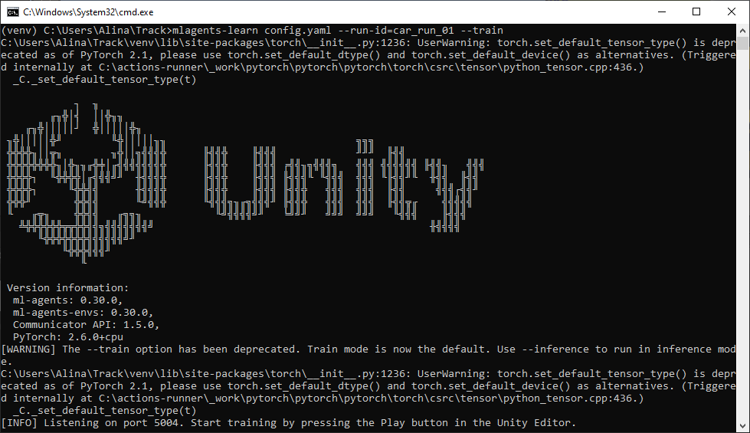
Рисунок 21– Начало процесса обучения через Python API.
После старта скрипта терминал сообщает о прослушивании порта, а обучение начинается после нажатия кнопки Play в редакторе Unity.
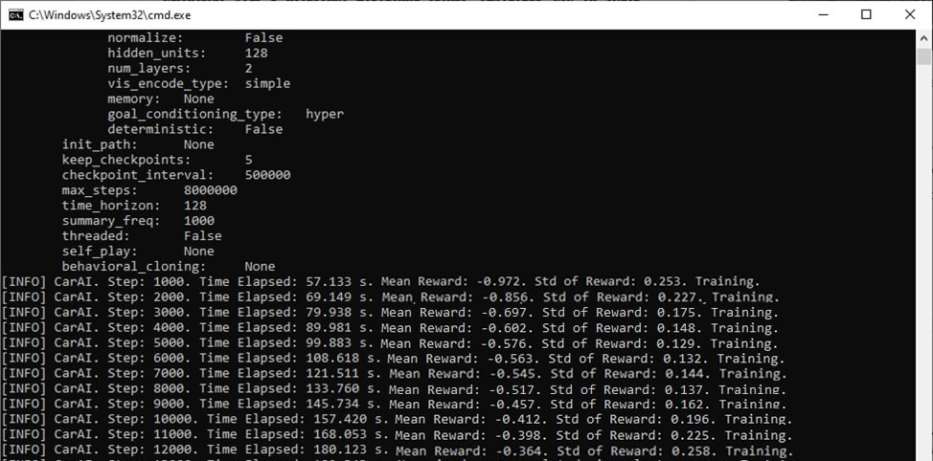
Рисунок 22– Процесс обучения.
Процесс обучения занял 73 минуты и 4 миллиона шагов.

ГЛАВА 3 СРАВНИТЕЛЬНЫЙ АНАЛИЗ РЕЗУЛЬТАТОВ И СПОСОБЫ ИХ УЛУЧШЕНИЯ

3.1 Результаты обучения адаптивного агента и их интерпретация
В данном разделе представлен анализ данных, полученных в процессе обучения гоночного агента с использованием модифицированного алгоритма обучения с подкреплением, реализующего динамическую адаптацию под стиль игрока. На протяжении эксперимента агент обучался проходить гоночную трассу, ориентируясь на поведение пользователя в первом круге, после чего начинал формировать собственную траекторию движения на основе подмеченных данных и внутренней системы вознаграждений.
Для визуализации прогресса обучения использованы графики TensorBoard, отражающие ключевые метрики. Основное внимание уделено следующим параметрам:
- накопленное вознаграждение за эпизод;
- продолжительность эпизода (в шагах);
- стабильность поведения агента.

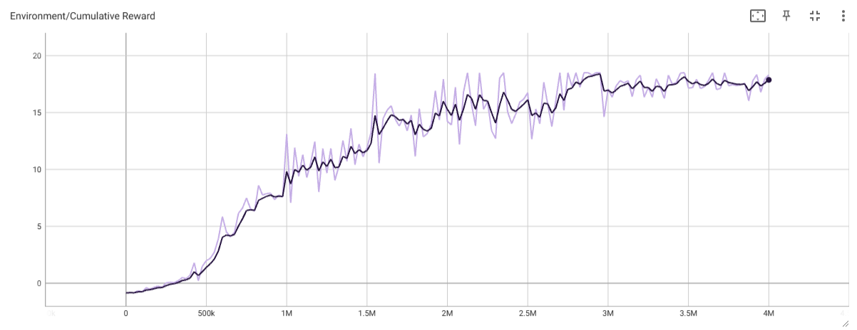
Рисунок 23 – Зависимость вознаграждения от количества шагов.
Как видно на представленном графике (рисунок 23), накопленное вознаграждение растёт почти линейно на всём протяжении тренировочного процесса — от 0 до значений около 18 за 4 миллиона шагов.
Кривая имеет стабильный восходящий характер, это указывает на то, что агент прогрессивно вырабатывает всё более эффективную стратегию, основанную на наблюдении за поведением игрока в первом круге. Такой подход обеспечивает поэтапное и надёжное обучение даже в условиях высокой вариативности среды.
Полученные данные демонстрируют, что внедрение элемента персонализации через наблюдение за действиями игрока позволяет значительно повысить качество поведения агента. Это особенно важно в игровых приложениях, где от AI требуется не просто оптимальность, но и гибкость в адаптации под различные стили вождения.
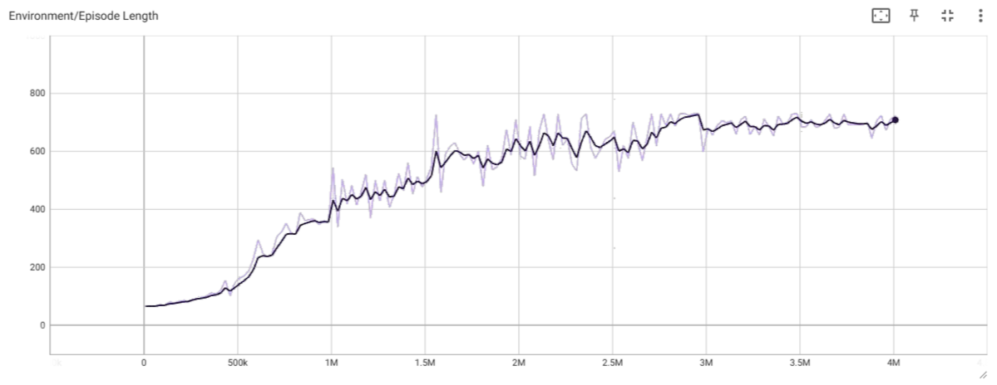
Рисунок 24 –Зависимость длины эпизода от количества шагов.
График (рисунок 24) демонстрирует положительную динамику обучения — агент с течением времени научился продлевать эпизоды, что обычно связано с улучшением стратегии в Reinforcement Learning. Стабилизация длины эпизода говорит о достижении порогового (максимального) уровня.
Для сопоставления качества разработанной модели были рассмотрены примеры, представленные в официальной документации ML-Agents. В частности, использовались результаты, полученные в проектах Worm и Hallway, характеризующие поведение агентов в стандартных средах с фиксированной логикой.
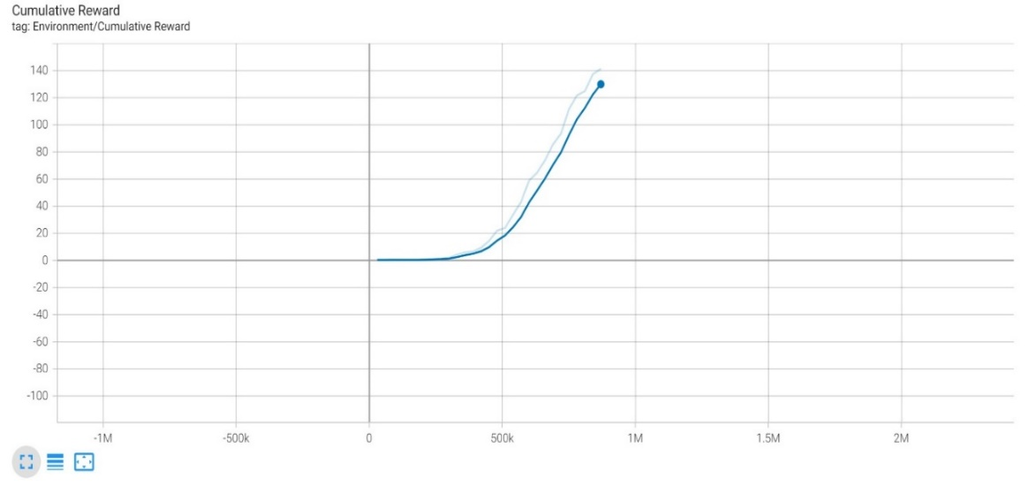
Рисунок 25 – Зависимость вознаграждения от количества шагов (Worm).
Агент в проекте Worm демонстрировал стабильный рост накопленного вознаграждения, достигая значения около 130-140 при числе шагов обучения близком к 900 тысячам. На графике видно, что величина вознаграждения постепенно увеличивается, что свидетельствует об улучшении стратегии поведения агента.
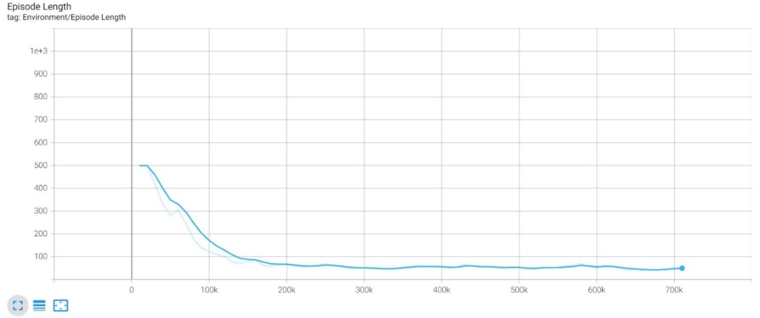
Рисунок 26 – График зависимости длины эпизода от количества шагов (Hallway).
В случае с Hallway был зафиксирован быстрый спад длины эпизода с около 500 шагов до менее 100 уже к 100 тысячам шагов, после чего значения стабилизировались на низком уровне. Это указывает на то, что агент довольно быстро вырабатывает устойчивую стратегию, но она не ведёт к увеличению времени активности, что может говорить либо о слишком простой среде, либо об ограниченности модели обучения в данной конфигурации.
Таким образом, данные из официальной документации ML-Agents демонстрируют два противоположных сценария: в одном случае агент устойчиво увеличивает эффективность (Worm), в другом — быстро выходит на ограниченный максимум (Hallway). Это подчёркивает, насколько сильно результат зависит от архитектуры среды и выбранной модели обучения.
В сравнении с этими результатами, разработанный в рамках проекта адаптивный агент в гоночной игре показал иной сценарий обучения, отличающийся большей чувствительностью к пользовательскому поведению и потенциально более высокой универсальностью.

3.2 Применение стратегии Reinforcement Learning
Для сравнения эффективности различных подходов мы провели эксперимент с базовым обучением с подкреплением (Reinforcement Learning, RL), в котором агент не использует данные о действиях игрока. В отличие от нашей основной модели с динамической адаптацией, здесь агент обучается исключительно на основе собственного взаимодействия со средой, без предварительного анализа поведения пользователя.
Среда осталась без изменений: те же параметры трассы, чекпоинты, контроль столкновений и система наград. Агент начинал с нуля и должен был самостоятельно выработать стратегию движения по трассе, получая вознаграждение за прохождение чекпоинтов и штрафы за выезд за пределы дороги или столкновения.
Конфигурационный YAML-файл был упрощён, поскольку в данном случае не использовались переменные окружения, связанные с внешними источниками данных (в частности, логами игрока). Ниже представлен пример конфигурации модели обучения.
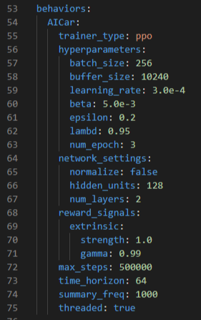
Рисунок 27 – Настройки Reinforcement Learning в конфигурационном файле.
График изменения суммарной награды (рисунок 28) демонстрирует постепенный рост с чередующимися небольшими колебаниями на протяжении всего обучения. В первые 500 тысяч шагов вознаграждение быстро увеличивается, затем наблюдается кратковременный спад примерно к 1,5 млн. шагов, после чего начинается более устойчивый и интенсивный рост, особенно заметный после 2,5 млн. шагов. Такой характер кривой соответствует процессу обучения агента в среде с полным исследованием и без внешних подсказок.
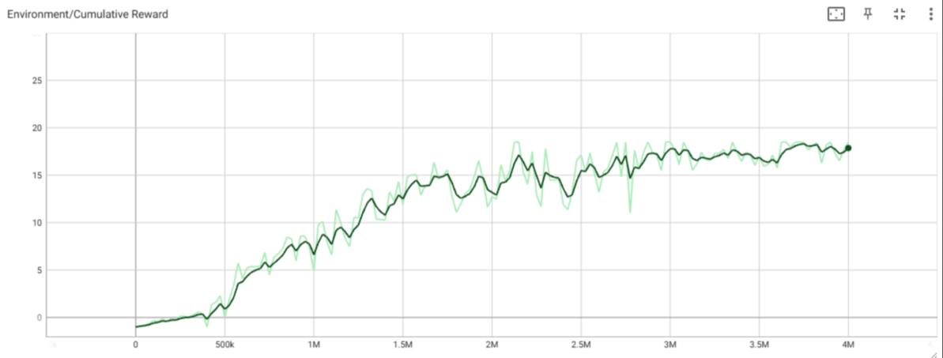
Рисунок 28 – Зависимость вознаграждения от количества шагов (RL).
Диаграмма продолжительности эпизодов показывает, что изначально эпизоды были короткими, затем длина эпизодов активно увеличивается и к примерно 1,5 миллиона шагов достигает значений порядка 600–700 шагов. С 2,5 миллионов шагов длина эпизодов стабилизируется и сохраняется примерно на уровне 700–750 шагов с умеренными флуктуациями до конца обучения. Явного спада на диаграмме после 3,5 миллионов шагов не наблюдается, скорее отметим относительную стабильность продолжительности эпизодов.
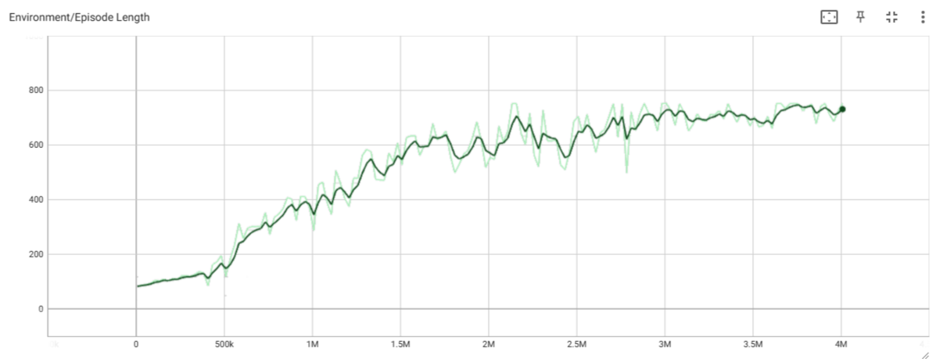
Рисунок 29 – Зависимость длины эпизода от количества шагов (RL).
В ходе обучения агент постепенно улучшал свои навыки, что видно по росту суммарной награды и продолжительности эпизодов. Хотя в данных есть небольшие колебания, общий тренд чётко положительный, без резких скачков.

3.3 Применение стратегии Curriculum Learning
Curriculum Learning (обучение по учебному плану) представляет подход, при котором агент последовательно осваивает задачи от простых к более сложным. Это позволяет сформировать более устойчивую стратегию, избегая случайного поведения на ранних этапах обучения. В рамках нашего проекта мы реализовали Curriculum Learning в качестве альтернативы базовому обучению с подкреплением, чтобы оценить, как такая стратегия влияет на скорость и стабильность обучения агента на гоночной трассе.
Для реализации данного подхода потребовалась модификация конфигурационного YAML-файла, в котором были определены параметры среды, изменяющиеся с каждым новым уроком. В частности, применен контроль расстояния от агента до ближайшего чекпоинта: на ранних уроках агент получал награду, если приближался к чекпоинту хотя бы на заданную дистанцию, в то время как на последующих - награда начислялась только при прохождении контрольной точки вплотную.
Переход к следующему уроку осуществлялся после достижения агентом заранее заданного среднего значения награды за эпизод. Таким образом, обучение происходило ступенчато — по мере освоения простых условий, агент сталкивался с более строгими требованиями.

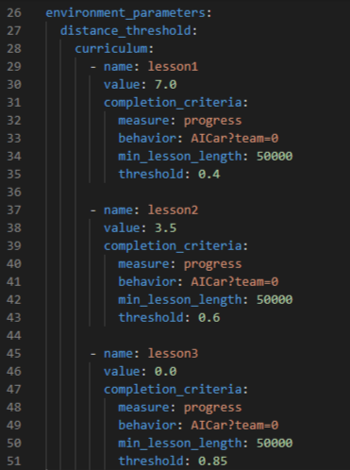
Рисунок 30 – Настройки в конфигурационном файле (CL).
График зависимости суммы вознаграждения от количества шагов (Рисунок 31) демонстрирует, что в начале обучения вознаграждение резко увеличивается, что свидетельствует о быстром накоплении полезного опыта агентом. После примерно 2 миллионов шагов темп роста вознаграждения заметно замедляется и происходит постепенное насыщение, при котором значение вознаграждения стабилизируется на уровне около 17.
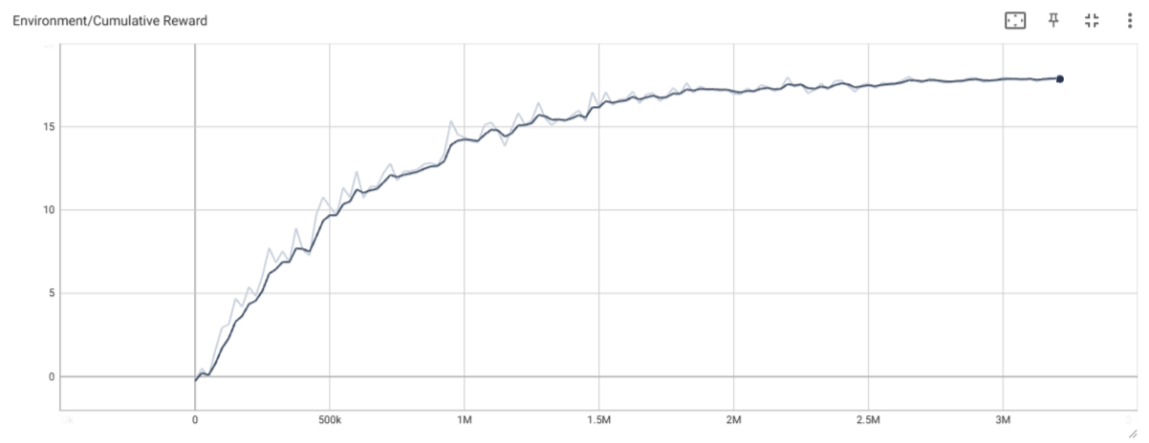
Рисунок 31 – Зависимость вознаграждения от количества шагов (CL).
Диаграмма продолжительности эпизодов (Рисунок 32) демонстрирует устойчивый рост длины эпизодов на протяжении всего обучения. Агент постепенно увеличивал среднее количество шагов за эпизод, начиная примерно с 100–150 и достигая около 850 шагов к 1,5–2 миллионам шагов. После этого наблюдается выравнивание продолжительности эпизодов с небольшими колебаниями. Рост длины эпизодов после этого уровня практически прекращается и сохраняется стабильным на протяжении всего оставшегося времени обучения.
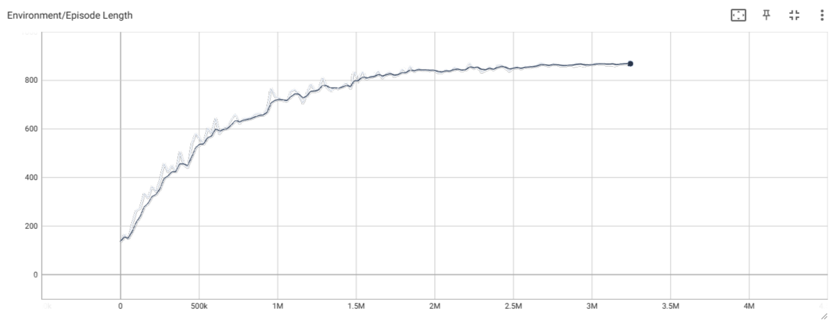
Рисунок 32 – Зависимость длины эпизода от количества шагов (CL).
Таким образом, обучение агента сопровождалось быстрым ростом награды в начале и более медленным - на финальных этапах. Продолжительность эпизодов также увеличивалась, демонстрируя улучшение навыков ориентации и выживания агента в среде на протяжении всего процесса обучения.

3.4 Применение стратегии Imitation Learning
Imitation Learning (обучение с подражанием) - метод, при котором агент учится повторять поведение человека на основе предоставленных демонстраций. В отличие от обучения с подкреплением, здесь агент не исследует среду самостоятельно, а с самого начала ориентируется на действия, заранее выполненные опытным игроком. Это позволяет значительно ускорить процесс начального обучения и избежать неэффективной случайной навигации по трассе.
Для интеграции Imitation Learning в наш проект была выполнена модификация системы сбора данных. В частности, в проекте был создан демонстрационный файл с записью действий игрока. Это делалось с помощью встроенного компонента Demonstration Recorder, входящего в ML-Agents. Он предназначен для сохранения траекторий поведения агента (в нашем случае — управляемого игроком автомобиля) в файл формата .demo, который впоследствии используется для обучения. Также были внесен изменения в конфигурационный файл YAML, добавлены некоторые параметры:
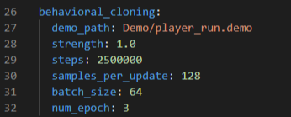
Рисунок 33 – Настройки в конфигурационном файле (CL).
В данном случае мы задали путь к демонстрации, задали силу влияния демонстрации (strength) и количество шагов. Обучение проводилось на протяжении 2.5 млн шагов, что объясняется тем, что демонстрация содержала нестабильные участки (например, торможения, выезды за пределы трассы), что затруднило процесс воспроизведения. Несмотря на это, агент продемонстрировал уверенное движение уже после около 1.2 млн шагов, а к завершению обучения стабильно повторял траекторию игрока.
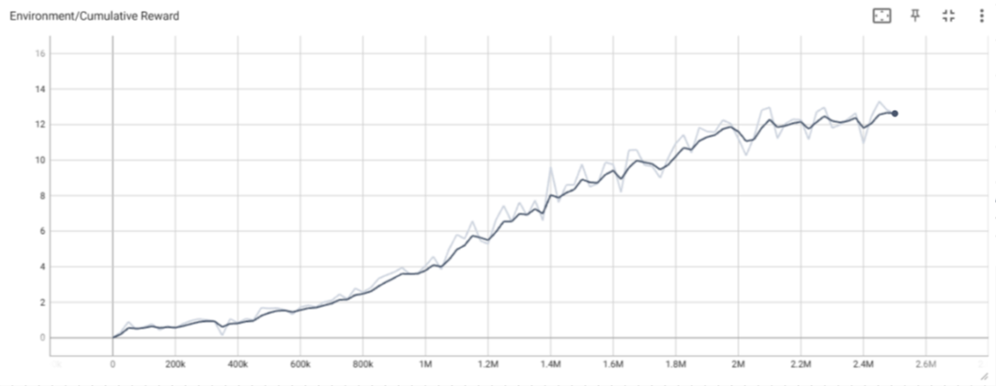
Рисунок 34 – Зависимость вознаграждения от количества шагов (IL).
На рисунке 34 представлено, как изменялось суммарное вознаграждение в процессе обучения. С ростом количества шагов наблюдается устойчивый рост этого показателя: особенно заметный прогресс наблюдается после 800 тыс. шагов. К 2 млн шагов вознаграждение стабилизируется, что говорит о том, что агент достаточно точно повторяет действия игрока и избегает критических ошибок.
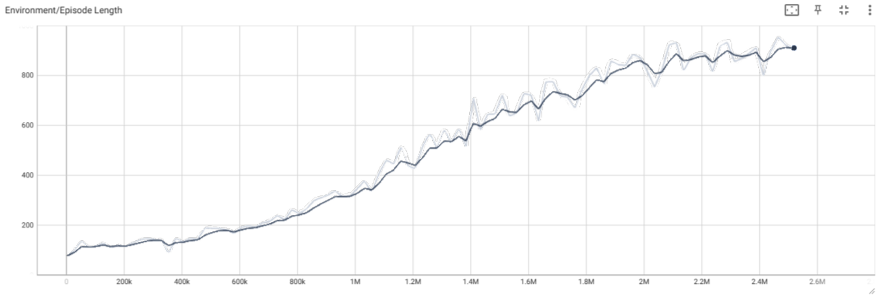
Рисунок 35 – Зависимость длины эпизода от количества шагов (IL).
На графике длины эпизода (рисунок 35) видно, что по мере обучения агент начинает преодолевать трассу без сбоев: длина эпизода возрастает вплоть до 900–1000 шагов, что соответствует завершению круга. Этот рост также стабилизируется ближе к 2.2 млн шагов, что свидетельствует о достижении устойчивого поведения.
Таким образом, Imitation Learning демонстрирует высокую эффективность на раннем этапе, особенно при наличии качественной демонстрации, но ограничен в гибкости. Агент не может обучиться новым стратегиям, если они не были показаны в исходном примере.

3.5 Сравнительный анализ эффективности различных методов обучения
В данном разделе проводится сравнительный анализ эффективности различных методов обучения, реализованных в игровом прототипе. Целью анализа является оценка качества полученных стратегий на основе двух ключевых метрик: среднего значения вознаграждения и средней длины эпизода. Для сравнения были отобраны следующие подходы, ранее рассмотренные в теоретической части работы: классическое обучение с подкреплением (Reinforcement Learning), обучение на основе подражания (Imitation Learning), поэтапное обучение с усложнением задач (Curriculum Learning), а также комбинированный метод Personalized Reinforcement Learning (PRL) — разработанный в рамках данной работы, в котором стиль игрока анализируется на раннем этапе, а извлечённые данные используются для инициализации адаптивного поведения агента. Обучение осуществляется методом с подкреплением, но с учётом индивидуальных особенностей игрока. Сравнение основано на итогах тестового обучения агентов, обучавшихся в идентичных условиях игровой среды.
В таблице 1 приведены результаты среднего вознаграждения и длины эпизода для каждого метода обучения.

Таблица 1. Сравнение результатов среднего вознаграждения
Метод обучения | Значение среднего вознаграждения за количество шагов |  |  |  |  | Среднее значение
Метод обучения | 500 тыс | 1 млн | 1,5 млн | 2 млн | 2,5 млн | Среднее значение
Reinforcement Learning | 1,2 | 6,8 | 13,8 | 14 | 16 | 10,36
Imitation Learning | 1,8 | 4 | 9,4 | 11,5 | 12,5 | 7,84
Personalized RL | 1,8 | 8,5 | 14,5 | 15 | 16 | 11,16
Curriculum Learning | 8 | 12,5 | 15 | 16,5 | 17 | 13,8

Представленные данные демонстрируют, что наивысшее среднее значение вознаграждения дает метод Curriculum Learning (CL) — 13,8, что делает его лидером по этому показателю. Однако, используемый изначально в проекте Personalized Reinforcement Learning (PRL) также показал высокий результат — 11,16, превосходя классическое RL (10,36) и значительно опережая Imitation Learning (IL) (7,84). Такой результат подтверждает высокую эффективность PRL, особенно в условиях, где важно учитывать индивидуальные особенности игрока. Несмотря на то, что CL немного опережает PRL, последний демонстрирует стабильный и уверенный рост, что делает его одним из самых перспективных методов для динамически адаптирующегося обучения агентов.
Метод PRL, в отличие от RL и IL, учитывает данные игрока, позволяя агенту адаптироваться к конкретному стилю вождения. Это даёт ощутимое преимущество на всех этапах обучения, особенно при увеличении числа шагов. В результате PRL способен обеспечить более реалистичное и персонализированное поведение агента, что особенно важно в игровых и пользовательских сценариях.
Таблица 2. Сравнение результатов длины эпизода
Метод обучения | Значение продолжительности эпизода за количество шагов |  |  |  |  | Среднее значение
Метод обучения | 500 тыс | 1 млн | 1,5 млн | 2 млн | 2,5 млн | Среднее значение
Reinforcement Learning | 180 | 380 | 570 | 580 | 670 | 476
Imitation Learning | 200 | 380 | 630 | 820 | 870 | 580
Personalized RL | 170 | 400 | 550 | 620 | 680 | 484
Curriculum Learning | 540 | 750 | 790 | 830 | 835 | 749

По длине эпизода лидирует Curriculum Learning (749), демонстрируя наибольшую устойчивость поведения агента. Personalized RL (484) показал чуть лучший результат, чем Reinforcement Learning (476), подтверждая свою адаптивность. Imitation Learning (580), несмотря на рост, остаётся менее стабильным и требует больше шагов для уверенного поведения.
Таким образом, хотя наш динамический Reinforcement Learning является крайне перспективным методом, Curriculum Learning демонстрирует наивысшие итоговые показатели.

ЗАКЛЮЧЕНИЕ

В работе рассмотрена проблема статичности поведения искусственного интеллекта в видеоиграх и возможные пути её решения с использованием методов машинного обучения. Были проанализированы современные подходы к разработке адаптивных AI-систем, а также подробно рассмотрены инструменты, такие как ML-Agents, позволяющие реализовать динамическую адаптацию игровых стратегий.
Проведён анализ существующих методов создания AI в видеоиграх и рассмотрены подходы к их адаптации; разработан концепт игрового прототипа, в котором AI-гонщик использует машинное обучение для изменения своего поведения.
На основе Unity и ML, реализована система сбора данных о манере вождения игрока с целью их дальнейшего анализа и корректировки стратегии AI, использующая обучение с подкреплением. Проведены тестирование и оценка эффективности предложенного метода, подтверждающие, что адаптивный AI позволяет эффективно изменять игровой процесс, делая его более реалистичным и увлекательным.
Разработанный подход может быть использован не только в гоночных играх, но и в других игровых жанрах, где требуется динамическая адаптация AI под поведение пользователя. Результаты исследования могут быть полезны для дальнейшего развития AI в игровой индустрии и улучшения реалистичности взаимодействия игроков с виртуальными оппонентами.

СПИСОК ЛИТЕРАТУРЫ
- Паласиос, Х. Unity 5.x. Программирование искусственного интеллекта в играх / Х. Паласиос ; пер. с англ. Р. Н. Рагимова. — Москва : ДМК Пресс, 2017. — 272 с. — Текст : электронный // Лань : электронно-библиотечная система. — URL: https://e.lanbook.com/book/97348 (дата обращения: 01.12.2024).
- Джонс, М. Т. Программирование искусственного интеллекта в приложениях / М. Т. Джонс. — Москва : ДМК Пресс, 2011. — 312 с. — ISBN 978-5-94074-746-8. — Текст : электронный // Лань : электронно-библиотечная система. — URL: https://e.lanbook.com/book/1244 (дата обращения: 12.02.2025).
- Остроух, А. В. Системы искусственного интеллекта : монография / А. В. Остроух, Н. Е. Суркова. — 4-е изд., стер. — Санкт-Петербург : Лань, 2024. — 228 с. — ISBN 978-5-507-47478-3. — Текст : электронный // Лань : электронно-библиотечная система. — URL: https://e.lanbook.com/book/379988 (дата обращения: 12.02.2025).
- Болбаков, Р. Г. Профильные задачи компьютерной графики в игровом движке Unity : учебно-методическое пособие / Р. Г. Болбаков, А. В. Синицын, А. Н. Чернигин. — Москва : РТУ МИРЭА, 2024. — 144 с. — ISBN 978-5-7339-2176-1. — Текст : электронный // Лань : электронно-библиотечная система. — URL: https://e.lanbook.com/book/421121 (дата обращения: 21.12.2024).
- Джонатан, Л. Виртуальная реальность в Unity / Л. Джонатан ; перевод с английского Р. Н. Рагимов. — Москва : ДМК Пресс, 2016. — 316 с. — ISBN 978-5-97060-234-8. — Текст : электронный // Лань : электронно-библиотечная система. — URL: https://e.lanbook.com/book/93271 (дата обращения: 07.11.2024).
- Разработка 3D-игр в Unity : руководство / Э. Дэвис, Т. Батист, Р. Крейг, Р. Станкел ; перевод с английского П. М. Бомбаковой. — Москва : ДМК Пресс, 2023. — 298 с. — ISBN 978-5-93700-254-9. — Текст : электронный // Лань : электронно-библиотечная система. — URL: https://e.lanbook.com/book/456614 (дата обращения: 07.11.2024).
- Смирнова, Е. О. Психология и педагогика игры : учебник и практикум для вузов / Е. О. Смирнова, И. А. Рябкова. — Москва : Издательство Юрайт, 2025. — 223 с. — (Высшее образование). — ISBN 978-5-534-00219-5. — Текст : электронный // Образовательная платформа Юрайт [сайт]. — URL: https://urait.ru/bcode/560756 (дата обращения: 14.04.2025).

